

VY_12_INOVACE_02_Člověk a příroda_19_
Ohrožené pobřeží

Název: | Ohrožené pobřeží
Škola: | Základní škola a mateřská škola Hazlov, okr. Cheb
Autor: | Ing.Hana Martínková
Ročník: | 2. stupeň
Tematický okruh, předmět: | Čtenářská a informační gramotnost  Člověk a příroda
Datum: | Září 2012
Anotace: | Text je určen žákům 2. stupně, předmět zeměpis, část Povodně, zemětřesení. Žáci vyhledávají v uvedeném textu odpovědi na otázky.
Číslo projektu: | CZ.1.07/1.4.00/21.0660

Ohrožené pobřeží – Vzedmuté moře

MILIONY LIDÍ žijí podél mořských pobřeží, která se táhnou mnoho tisíc kilometrů kolem celého světa. Většina z nich se nemusí obávat, ale některým hrozí velké nebezpečí.
Půda světadílů se zvolna propadá a oteplování zemské atmosféry způsobuje zvyšování mořské hladiny. Během posledních 100 let se mořská hladina zvýšila o 10 až 25 centimetrů a do konce 21. století se pravděpodobně zvýší o více než 50 centimetrů. Pokud bude oteplování atmosféry pokračovat, polární čepičky budou pozvolna tát, čímž se hladina moří zvýší ještě více.
Pokud k tomu dojde, mnoho velkých pobřežních měst bude trpět katastrofickými záplavami. Nízko položené země, jako je Bangladéš, budou prakticky zničeny a ostrovní státy, jako jsou třeba Maledivy v Indickém oceánu, prostě zmizí pod vlnami.
Ochrana Londýna
Hladina Severního moře se zvyšuje. Jednoho dne může prudký příliv a bouřlivý příval proniknout do ústí Temže a zaplavit hlavní město Velké Británie, Londýn.
Aby se předešlo takové pohromě, byla v roce 1982 vybudována bariéra napříč Temží u města Woolwich. Při silném přílivu se brány uzavřou a zabrání povodňové vlně proniknout do vnitrozemí. Pokud ale bude hladina moře stoupat stávající rychlostí, pak v polovině 21. století neposkytne ani tato bariéra Londýnu dostatečnou ochranu.

Pohyblivé ostrovy
Některé země, jako je velká Británie, Japonsko nebo Filipíny, leží zcela na ostrovech. Většina ostrovů vznikla před miliony let, ale nové ostrovy stále vznikají i nyní. Nedávno se například vynořil z moře u pobřeží Islandu vulkanický ostrov Surtsey.
Každý ostrov je pod neustálým tlakem moře, které na jednom místě eroduje materiál a na druhém ho naplavuje. Vlny bičují pobřeží, příliv a odliv je pozměňují a po určité době se dokonce ostrov může v moři „pohnout“.

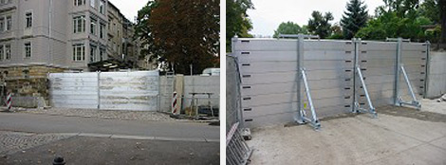

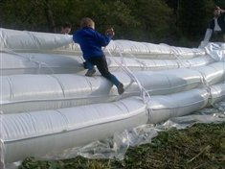 vodou plněné tubusy

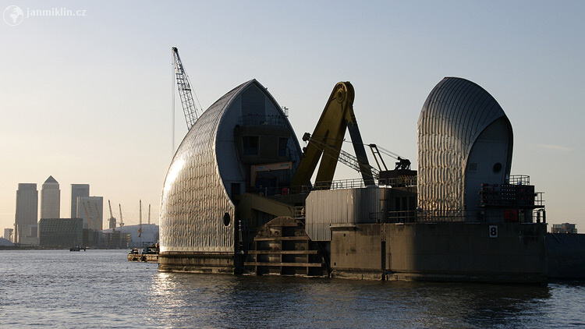 bariéry přes Temži

Úkoly :

- Přečti si pozorně název úryvku. Co bude s největší pravděpodobností jeho obsahem?

- piráti
- tání polárních čepiček
- záplavy
- sesuv půdy

- Co způsobuje zvyšování mořské hladiny? (2 důvody)

- Úryvek předpokládá , že se mořská hladina do konce 21. století zvýší o více než

- 50 m
- 5 m
- 0,5 m
- 25 cm

- Jak se mohou lidé bránit proti povodním? Co může udělat stát?

- Temže je:

- město ve Spojených státech
- město ve Spojeném království
- most v Londýně
- řeka v UK

- Nízko položené ostrovní země mohou být díky záplavám zcela zničeny a zaplaveny. Znamená to, že v budoucnu nebude na Zemi ostrovů?

- Jak se může ostrov v moři „pohnout“? Vysvětli.

Metodický list
Materiál je určen pro žáky 2. stupně – oblast Člověk a příroda, část zeměpis. Uvedený text se týká ohrožení obyvatel v některých pobřežních státech.
Žáci si přečtou samostatně úryvek , individuálně, popřípadě ve dvojicích, odpoví na dané otázky slovně či označením správné odpovědi.
Řešení :
- C
- Oteplování zemské atmosféry, propad půdy světadílů
- C
- diskuse žáků – stát = protipovodňové bariéry v ohrožených oblastech; jednotlivci = pytle s pískem
- D
- Na Zemi dochází k neustálému vytváření ostrovů nových (např. korálové atoly)
- Ostrov je pod tlakem moře, na jedné straně půda eroduje, na druhé se nanáší, příliv a odliv ostrov pozměňují = zdánlivý pohyb

Použitý materiál
Atlas přírodních katastrof, Jeff Groman, Albatros Praha
Obrázky :
http://www.boedecker-kg.de/img/2500/f3.jpg
http://www.pozary.cz/storage/obrazek/uzel/2006/10/48283c568bf91/4c818d0945701.jpg
http://www.janmiklin.cz/soubory/images/clanky/59_463.jpg

